Центр образования цифрового и гуманитарного профилей «Точка роста»
Муниципального казенного общеобразовательного учреждения
«Средняя общеобразовательная школа №2»
Левокумского муниципального округа

Искусственное орошение земель с помощью «Аннелид-Робота»

Автор проекта Филиев Сергей,
ученик 8 В класса
Руководитель О.П. Корякина,
педагог по предмету «Информатика»

с. Левокумское
июль 2021
СОДЕРЖАНИЕ
1. Пояснительная записка 3
2. Обоснование темы проекта 3
2.1 Выбор идеи проекта 3
2.2 Цель проекта 5
2.3 Задачи проекта 5
2.4. Основные этапы работы над проектом 6
3. Историческая справка 6
3.1 История возникновения робототехники 6
3.2 Роботы - помощники в сельском хозяйстве 7
4. Теоретическое обоснование 8
4.1 Выбор оптимальной модели 8
4.2 Выбор набора программируемого конструктора 8
5. Технология изготовления 9
5.1 Подготовка к работе 9
5.2 Сборка робота 9
5.3 Программирование робота 10
6. Экономическое обоснование 10
7. Рекомендации по использованию. Возможности применения 11
8. Заключение и выводы 11
9. Библиографический список 11
Приложения: 12
Приложение №1. Актуальность и обоснование темы проекта
Приложение №2. Историческая справка
Приложение №3. Теоретическое обоснование
Приложение №4. Технология изготовления
Приложение №5. Фото Робота -Аннилида

- Пояснительная записка
Ставрополье- сельскохозяйственный край. Для выращивания сельскохозяйственных культур требуется много влаги, в то время как засуха явление очень частое для восточных районов. Здесь бывает, что среднегодовое количество осадков 350 тыс мм, а испарение за год более 850 тыс мм. Чтобы исправить это, необходимо повысить водообеспеченность этих земель. Орошение позволяет сделать сельскохозяйственное производство независимым от природных условий. На сегодня в крае имеются хранилища общим объемом 1,5 миллиардов кубических метров, которые наполняются и сбрасываются с помощью каналов и трактов.
- Обоснование темы проекта
Техника орошения достаточно проста- трубы, канавы, насосы, и имеет вековую историю. Всем знакомы древние оросительные системы Центральной Азии или многокилометровые акведуки — водопровод, сработанный римскими рабами . Даже самый совершенный насос — центробежный — изобретен нашим соотечественником, генералом А. А. Саблуковым еще в 1838 году. Между тем решение проблемы "земля плюс вода" в ниши дни невозможно без электронной агрохимии и автоматики, землеройной техники и программирования, гидродинамики и почвоведения.
Постепенно создавались новые конструкции, и техника , состоящая на службе у воды, обогащается новыми идеями и силами. Как и в природе, вода приходит ко всем растениям тремя путями: по воздуху, по поверхности и под землей. И все эти способы используют трубы и сифоны. На смену системы открытых каналов пришли закрытые трубопроводы. К дождевальной машине, которая поставляет влагу «по воздуху», лучше подводить воду не по временной канаве, а переносным водопроводом. Тем более, что земляные каналы, арыки, канавы - оросители «теряют» воду, она впитывается, испаряется в атмосферу. Такие каналы зарастают сорняком по земляным откосам, засоряются илом, оползают, занимая много пахотной земли, мешают работе сельскохозяйственного транспорта. ( Приложение 1, фото 1)
- Выбор идеи проекта.
И сегодня аграрии в творческом союзе гидромелиораторами стремятся к совершенствованию конструкции оросительных систем.
Орошение полей с помощью трубопровода
В поисках дешевых и долговечных труб инженеры и конструкторы испробовали, различные материалы: железобетон, армоцемент, асбоцемент, силикальцит, керамику, стекло, резину, каменное литье, бамбук, дерево. Теперь слово за химиками. И они предложили мелиораторам новые принципиально отличающиеся от традиционных материалы.
Лёгкий, прочный, не знающий коррозии полиэтилен, удобный в обработке и монтировании. Был разработан простой и остроумный способ изготовления тонкостенных труб большого диаметра. Из экструзионной установки выдавливается полиэтиленовая лента. Горячая, вязкая и гибкая, она свободно может наматываться на вращающийся цилиндр. Совмещая вращательное и поступательное движение частей установки, лента наматывается на цилиндр по спирали, внахлест, образуя шов шириной в 1 сантиметр. Затем обжимается и сваривается нагретым прижимным роликом. Диаметр полученной трубы до 80 сантиметров и легче асбоцементной в 12 раз. Вся установка не больше токарного станка, что важно во время укладки, транспортировки и монтажа.( Приложение 1, фото 2)
Мобильный трубопровод для орошения.
При обычном поливе выгоднее вместо стационарных труб применять переносные. Тогда можно использовать одну и ту же трубу десятки раз, перенося её в новое место. Но если длина трубы километр, то как машине перетащить её? Можно, например, особые трубы превратить в плоскую ленту, смотать в рулон и использовать на другом участке, снова превратив его в твердый трубопровод. Здесь подошла бы, предположим, застежка «молния», которую, расстегнув, можно превратить трубу в ленту и снова намотать на барабан. ( Приложение 1, фото 2)
Мобильные дождевальные машины.
Эта машина не таскает за собой километры шлангов, а изготавливает их: на установленном барабане намотана из водонепроницаемой ткани лента. При движении две руки- роботы ленту загибают в трубу, обматывая косичкой стальными нитями в виде оплетки. Получается гибкий шланг, который на обратном пути дождевальным агрегатом разбирается и снова наматывается на барабан. Так же удобный способ, использовать не гибкий шланг, а отрезки жестких и твердых труб, которые соединяются между собой гибкими вставками. Эти перемычки обладают существенным достоинством- для них не нужны задвижки и краны, простейший зажим надежно сдавливает трубу. Такую трубу можно сложить гармошкой и возить на тележке. ( Приложение 1, фото 3)
Колесо «штампует» канал.
Рассмотрим вариант, когда трубы нудно прокладывать на долгий срок. При осушении болот используют «механический крот» - машину, которая тянет за собой на тросе металлический бур. Конус врезается в землю и прокладывает подземный канал. Если к машине прикрепить трубу, то за один проход можно «прошить» более 100 метров подземной оросительной сети. ( Приложение1, фото 4)
Прокладка оросительного канала.
Так же можно применить метод «продавливания»- прочные трубы просто вдавливаются в землю. Существует несколько способов заменить копание канав, так как без них все равно не обойтись. За работу берутся ковши и черпаки экскаваторов, они роют вертикальные стенки, которые осыпаются. Тогда человеку приходится брать лопату и придавать необходимый уклон, или разравнивать выброшенную машиной землю.
Мы предположили, а что если создать робота внешне похожего на дождевого червя (Аннелид), который просто будет способен передвигаться в мягкой почве, прокладывая траншеи. Название робота произошло от (Annelida — от annelus — «кольцо») — это тип гомономно-сегментированных двусторонее-симметричных беспозвоночных. К ним относятся не только всем знакомые дождевые черви, но и разнообразные и многочисленные многощетинковые морские и пресноводные обитатели, пиявки и другие не менее интересные животные.
Цель проекта:
Используя программируемый конструктор Lego Mindstorms EV3 ( 45554), создать модель Аннелид- робота, способного прокладывать подземные трубы для оросительных систем.
Задачи проекта:
- наметить план работы, выделив основные этапы, обозначив цели и задачи;
- изучить исторический опыт развития оросительных систем,
-рассмотреть использование существующих роботов- помощников в данной отрасли сельского хозяйства
- ознакомиться с литературой по истории и перспективах развития робототехники;
- выбрать оптимальный вариант предполагаемой модели;
- проанализировать имеющиеся наборы конструкторов для эффективной деятельности;
- пройти обучение и создать модель Аннелид-робота на базе конструктора Lego Mindstorms EV3, позволяющего прокладывать тоннели для труб;
-провести эксперимент по запуску Аннелид-робота, используя программное обеспечение Education EV3;
-продемонстрировать возможности робота на примере модификации базовой модели, сделать вывод;
- проанализировать эффективность и перспективность применения Аннелид-робота.
Основные этапы работы над проектом.
этап | мероприятие | сроки
подготовительный | Изучение научно-популярной литературы, ресурсы и сайты в сети Интернет | 20 – 27 июля
организационный | Обучение, выбор модели, конструктора для проектирование и конструирования робототехнического устройства | 28-30 июля
основной | Программирование модели, исследование работы датчиков, установка программы на микроконтроллер робота. | 1-7 августа
итоговый | Тестирование робототехнического устройства, анализ, вывод, оформление проекта, презентация устройства | 8-9 августа

3. Историческая справка
  - История возникновения робототехники.
Робот – созданное по принципу живого организма автоматическое устройство. Действуя по заранее заложенной программе и получая информацию о физических импульсах от датчиков, робот самостоятельно осуществляет производственные и иные операции, обычно выполняемые человеком. При этом робот может получать от оператора команды или действовать автономно.
Чертёж человекоподобного робота был сделан Леонардо да Винчи около 1495 года. Записи Леонардо, найденные в 1950-х, содержали детальные чертежи механического рыцаря, способного сидеть, раздвигать руки, двигать головой и открывать забрало. Дизайн, скорее всего, основан на анатомических исследованиях, записанных в Витрувианском человеке. ( Приложение 2, фото 5) Французский механик и изобретатель Жак де Вокансон создал в 1738 году первое работающее человекоподобное устройство, способное играть на флейте. Он также изготовил механических уток, которые говорили и умели клевать корм.
Конец XIX века — русский инженер Пафнутий Чебышёв придумал механизм, обладающий высокой эффективностью — стопоход.(Приложение 2, фото 6)
1898 — Никола Тесла разработал и продемонстрировал миниатюрное радиоуправляемое судно.( Приложение 2, фото7)
1950-е — для работы с радиоактивными материалами стали разрабатывать механические манипуляторы, копирующие движения рук человека, находящегося в безопасном месте.
1960 — дистанционно управляемая тележка с манипулятором, телекамерой и микрофоном применялась для осмотра местности и сбора проб в зонах высокой радиоактивности.
1979 — в МГТУ им. Н. Э. Баумана по заказу КГБ был сделан аппарат для обезвреживания взрывоопасных предметов — сверхлёгкий мобильный робот МРК-01.
  - Роботы- помощники в сельском хозяйстве.
Замена человеческого труда автоматизацией является растущей потребностью во многих отраслях. Большинство видов деятельности сельского хозяйства являются трудоемкими и состоят из повторяющихся и однотипных задач, что является идеальной нишей для робототехники и автоматизации.
Умный посев.
Разработано поколение прицепных сеялок с копирующими анкерными сошниками, выпускаемых дивизионом Versatile в рамках серии ML. Основные механизмы анкерных сеялок ML сконструированы таким образом, чтобы минимизировать работу оператора и максимально ускорить процесс настройки. Глубина высева (от 0 до 75 мм.) устанавливается непосредственно из кабины трактора и легко отслеживается по условной шкале от 0 до 20. При этом инновационная технология ALIVE позволяет уйти от традиционного понятия «глубина заделки семян» и работать с толщиной слоя почвы над семенами.
Умная прополка.
Для решения проблем с прополкой разработан пропалывающий робот La Chèvre, определяющий и удаляющий сорняки, растущие в непосредственной близости от культуры. Новый прототип гибридного робота от канадского стартапа Nexus Robotics отличается автономной работой в течение 24 часов. Робот La Chèvre способен распознавать посевы на всех стадиях роста. Для различия сорных растений и посевов устройство использует искусственный интеллект. Удаление сорняков выполняется максимально аккуратно, что полностью исключает повреждение посевов.
Умный сбор урожая.
Федеральный научный агроинженерный центр ВИМ (ФНАЦ ВИМ) разработал умного робота для сбора урожая яблок. Корпорация Microsoft выступила в роли технологического партнера, предоставив доступ к облаку Azure для ускоренного «обучения» машины. Робот собирает плоды, начиная с верхнего яруса, при помощи манипуляторов, оснащенных захватами. В среднем на убор одного плода, по оценке разработчиков, у робота уходит 10 секунд. Таким образом, за час одно такое устройство может собрать до 288 килограмм фруктов.
Умный контроль
Дроны в сельском хозяйстве России – одно из самых перспективных направлений, на которое активно растет спрос. В интересах точного земледелия постоянно создаются и совершенствуются как аппараты, так и ПО, позволяющее в сжатые сроки собирать и обрабатывать полученные данные. Всего за несколько минут полета можно собрать детальную информацию об изучаемом объекте, создать ортофотоплан,3D-модель рельефа и не только. Это позволяет полностью контролировать сельскохозяйственные процессы и своевременно принимать решения по их корректировке, охране. ( Приложение 2, фото 8)
- Теоретическое обоснование.
  - Выбор оптимальной модели робота.( Приложение 3, фото 9)
Чтобы робот не застревал в почве, его передней части была придана форма головы ящерицы сцинк (Scincus scincus). Эти создания также известны как «песчаные рыбы», потому что умеют довольно быстро перемещаться в толщах песка. Развивать скорость в 15 сантиметров в секунду им как раз помогает нос острой конусообразной формы. (Приложение 3, фото 10)
  - Выбор набора программируемого конструктора.
В Центре в распоряжении учеников есть три различных наборов программируемых роботов. Проведем сравнительный анализ конструкторов.
серия | LegoWedo 2.0  ( фото 11) | Lego Spike Prime  (фото 12) | Lego Minestorms EV3
тип | электромеханический | электромеханический | электромеханический
Возраст пользователя | 7-10 | от 10 лет | от 10 лет
комплектность | программное обеспечение, контейнер для хранения, учебно-методический комплекс, комплект для классов робототехники | программное обеспечение, контейнер для хранения, учебно-методический комплекс, комплект для классов робототехники | программное обеспечение, контейнер для хранения, учебно-методический комплекс, комплект для классов робототехники
особенности | подключение к компьютеру, с двигателем, с микрокомпьютером, STEM, управление со смартфона | с двигателем | подключение к компьютеру, с двигателем, с микрокомпьютером, управление со смартфона
Количество элементов | 280 шт. | 523 шт. | 541 шт.
Поддерживаемые ОС | Windows, iOS, Mac OS, Crome OS, Android | Windows, iOS, Mac OS, Crome OS, Android | Windows, iOS, Mac OS, Crome OS, Android
Интерфейс | Bluetooth | Bluetooth | Плата Lego EV3, wi-fi адаптер

Очевидно, что из предложенных наборов, лучше использовать Lego Minestorms EV3.
5. Технология изготовления.
5.1 Подготовка к работе .
Чтобы быть готовыми работать с набором Lego Minestorms EV3 ( Приложение 4, фото 13) нам необходимо пройти курс обучения. В сети предложен большой выбор вебинаров, видео-уроков, инструкций по использованию данного конструктора. Мы остановились на курсе, предложенном на сайте Академии LEGO Education. Программа дистанционного обучения работе с робототехнической образовательной платформой LEGO® MINDSTORMS® Education EV3 состоит из обучающих видео роликов. Все программа разделена на курсы, после изучения, которых можно полноценно использовать EV3 в своей творческой инженерной деятельности. Все занятия включают скачиваемые ресурсы, примеры готовых программ, домашние задания и тесты для проверки своих знаний. (Приложение 4, фото 14)
5.2 Сборка робота.
При сборке использовалась инструкция базового робота, модифицированная с учетом технических требований и технологических задач. Использовались датчики, моторы и смарт- хаб. (Приложение 4, фото 15)
5.3 Программирование робота
Для написания кода сначала был разработан алгоритм с использованием основных базовых конструкций - линейной, ветвления, циклов- бесконечного с предусловием и циклом с заданным числом повторений.(Приложение 4, фото 16)
При тестировании робота необходима среда для выполнения задания. Мы провели тестирование Аннелид-Робота в контейнере с плотным наполнителем. Первые испытания прототипов робота прошли неудачно.
Мы столкнулись с двумя проблемами. Во-первых, во время движения робот иногда попросту застревал. Во-вторых, при перемещении он выталкивался на поверхность. Причиной этому было то, что в ходе перемещения наполнитель под телом робота становился более плотным, чем сверху.
Для того, чтобы робот не застревал, решено установить две форсунки (приложение 5 фото 17) и бур для отбрасывания почвы и песка во время движения вперед. Они расположены на «голове» робота, благодаря чему робот и имеет возможность двигаться. В природе такой способ используют дождевые черви и подобные им существа. Так же его позаимствовали при создании гибкого робота LEeCH. А если подавать воздух в нижнюю часть робота, то почва снизу под роботом становиться мягче и механизм не выталкивается на поверхность.
Повторные испытания при замене наполнителя на более рыхлый , дали положительные результаты.
Наша гипотеза, о возможном существовании робота, способного рыть тоннели подтвердилась. При наличии дополнительных деталей ( которые можно полить на 3 D принтере) есть перспектива совершенствования модели Аннелид-Робота
6.Экономическое обоснование
В наши дни поливное земледелие стало источником развития экономики многих государственных и частных угодий. Орошение приносит обильный и устойчивый урожай, обычно вдвое больший, чем на неполивных землях, независимый от погодных условий. Иногда на орошаемых землях удается собрать и два урожая в год. Этот процесс требует много времени, денег и сил, поэтому необходимо придумать более простое решение этой задачи.
Подземное орошение - метод, позволяющий владельцам контролировать количество воды, которое получают культуры. Соединяя эти системы со все более сложными датчиками для непрерывного мониторинга уровня влажности и профилактики заболеваний растений, внесения удобрений и препаратов, фермеры смогут вмешиваться только в случае необходимости.
7. Рекомендации по использованию. Возможности применения.
Эффективный посев требует контроля над двумя переменными: посадка семян на правильную глубину и разнесение растений на соответствующем расстоянии друг от друга, чтобы обеспечить оптимальный рост. С этим легко может справиться Аннелид-робот при небольшой модификации и внесении изменений в программу. При использовании нескольких машин можно засеять целое поле, и всего один человек наблюдает за процессом через видеопоток или цифровую панель управления на компьютере или планшете.
Прополка и борьба с вредителями являются важными аспектами технического обслуживания и задачами, которые идеально подойдут для Аннелид- роботов. Несколько машин, оснащенные системами визуализации, распознают флуоресцентный краситель. При посадке покрываются семена, краситель передается молодым растениям. Затем модифицированный под культиватор робот срезает не светящиеся сорняки. Развитие технологий, способных к деликатной уборке урожая, таких как сбор ягод колючих культур, например, крыжовника или ежевики, - это то место, где применение Аннелид- робота, оснащенного датчиком света и «механической рукой» окажется кстати.
8. Заключение и выводы
Сейчас единственным минусом Аннелид-робота можно считать его бесполезность на твердых землях: в мягкой почве или песке устройство чувствует себя вполне уверенно. С прокладкой кабелей он должен отлично справиться, если привязать его «голове». К тому же, робота можно позиционировать как инструмент для сбора проб грунта.
9. Библиографический список
Курс «Машины и механизмы», курс «Основы робототехники», Школа интеллектуального развития «Мистер Брейн», - Режим доступа - https://vk.com/mrbrain_tmn;
«LEGOудивительные творения»; Сара Дис [пер. с англ. М. Карманова].- Эксмодетство, 2020 г.
«LEGO Гаджеты. Полный гид по строительству необычных механизмов»; [пер. с англ. Позина И. В., ред. Волченко Ю. С.].- Эксмодетство, 2019 г.
Интернет-источники:
http://agroportal.ua/;
https://www.agbz.ru/;
https://robogeek.ru/;
https://ru.wikipedia.org/;
https://aldebaran.ru/.
10. Приложения
Приложение 1 «Актуальность и обоснование темы проекта»
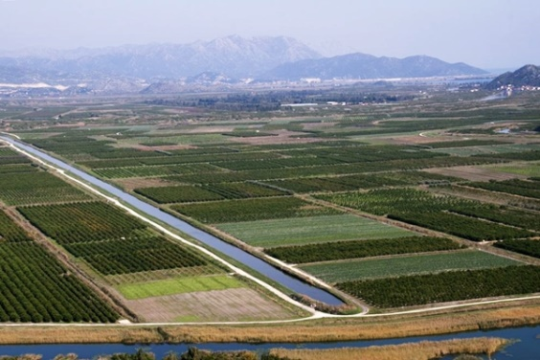  Каналы для орошения полей ( фото1) | 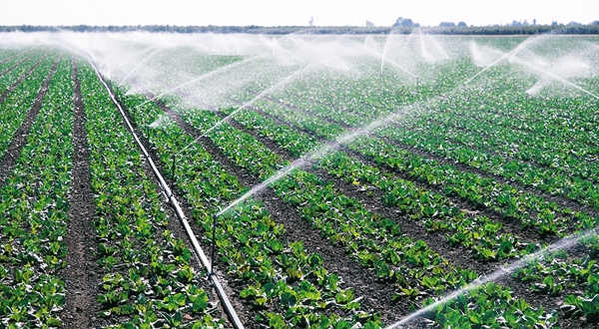  Труба вместо канавы ( фото 3)
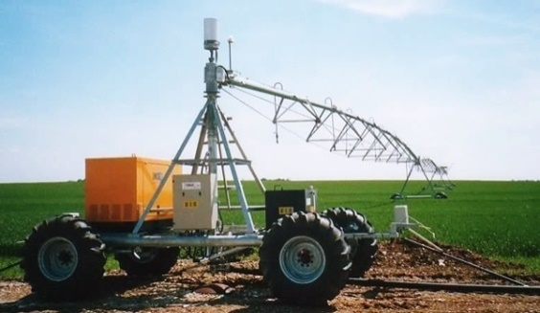  Мобильный трубопровод для орошения.(фото 2) | 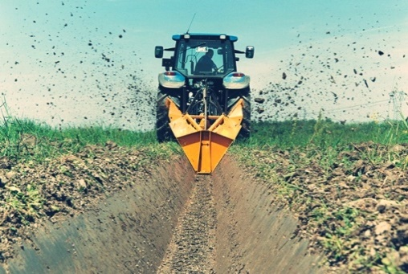  Прокладка оросительного канала (фото 4)

Приложение 2 Историческая справка
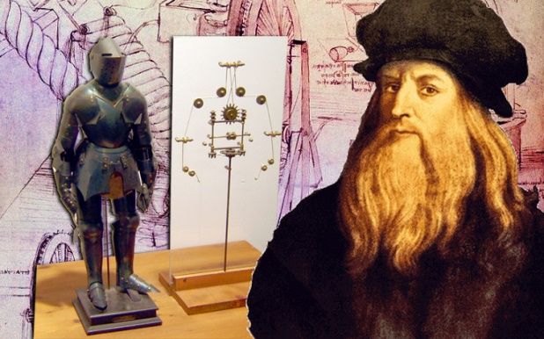  Механический рыцарь Леонардо да Винчи (фото 5) | 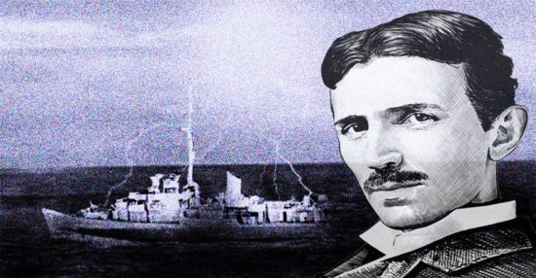  Н. Тесла и радиоуправляемая лодка (фото 7)
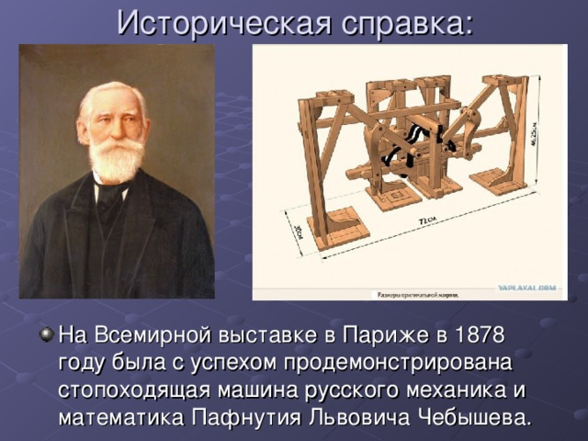  П. Чебышев и стопоходящая машина (фото 6) | 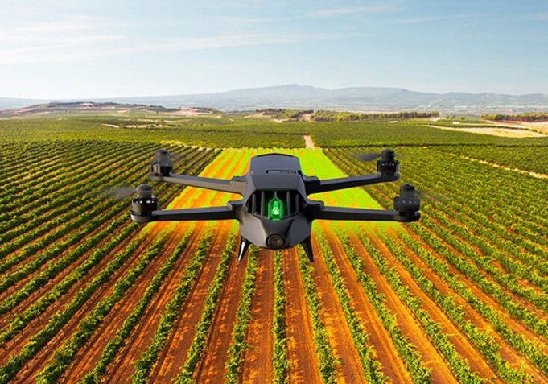  Умный контроль- дроны. ( фото 8)

Приложение 3. Теоретическое обоснование.
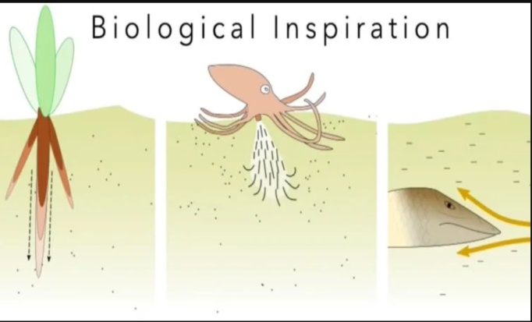  Выбор оптимальной модели робота (фото 9) | 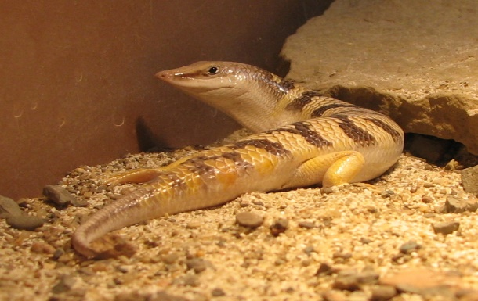  Scincus scincus- «песчаные рыбы» (фото 10)
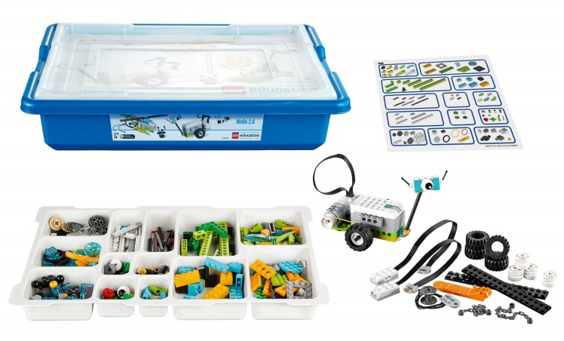  LegoWedo 2.0. ( фото 11) | 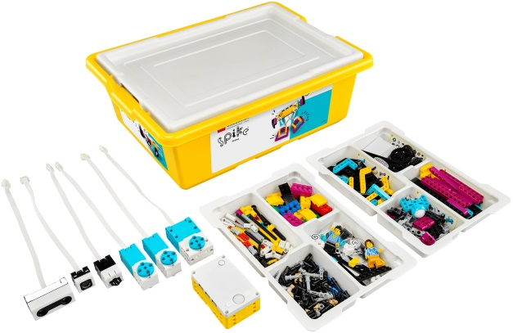  Lego SPIKE Prime (фото 12)

Приложение 4 «Технология изготовления»
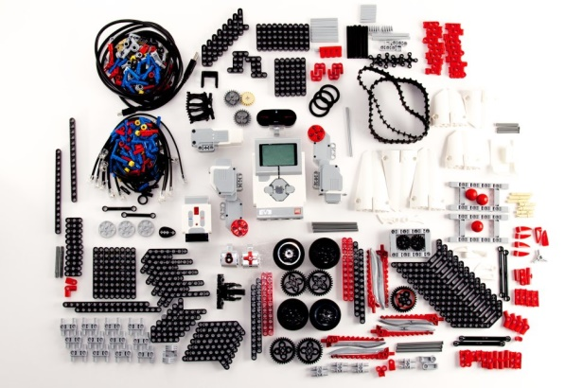  Робототехническая образовательная платформа LEGO® MINDSTORMS® Education EV3  (фото 13) | 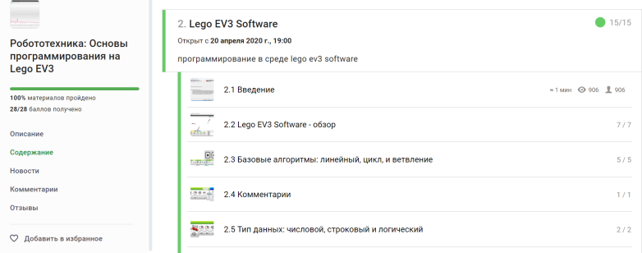  Прохождение курса «Робототехника. Основы программирования на EV3»  ( фото 14)
Базовая модель ( фото 15) | Алгоритм ( фото 16)  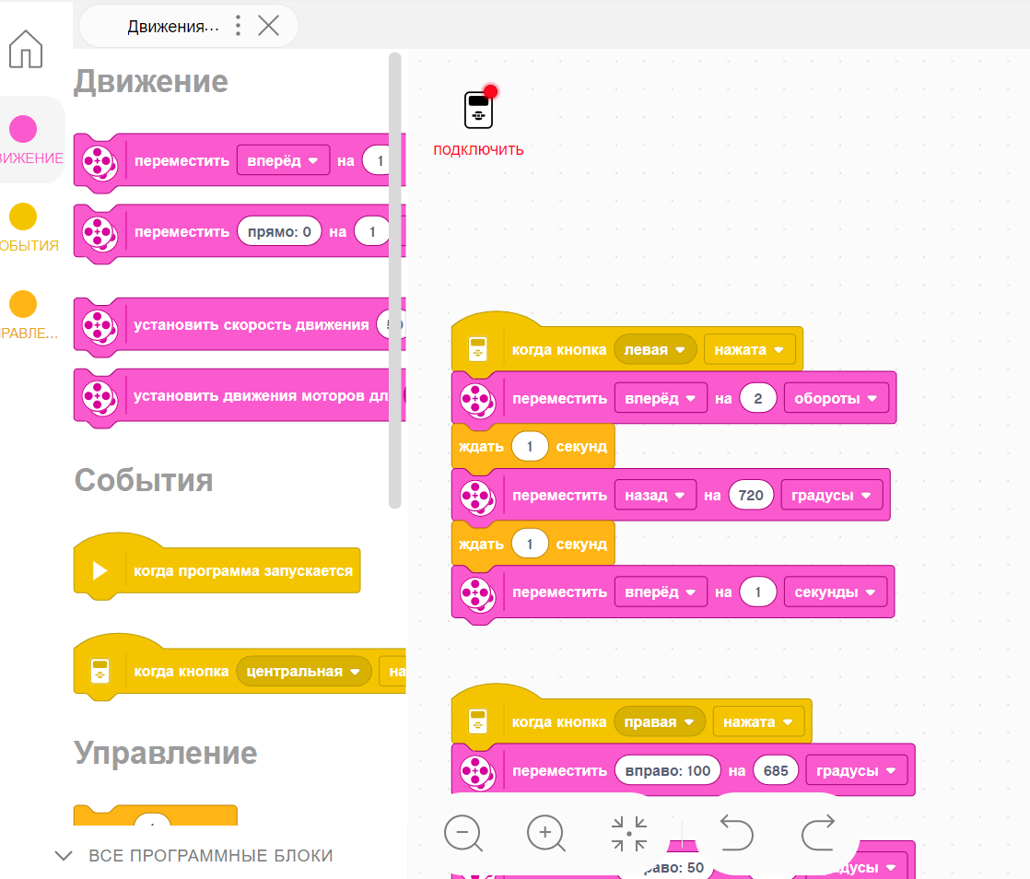

Приложение 5 «Фото Робота- Аннилида»
( фото 17) Отлитые на 3 D – принтере форсунки
( фото 18) Голова и бур робота
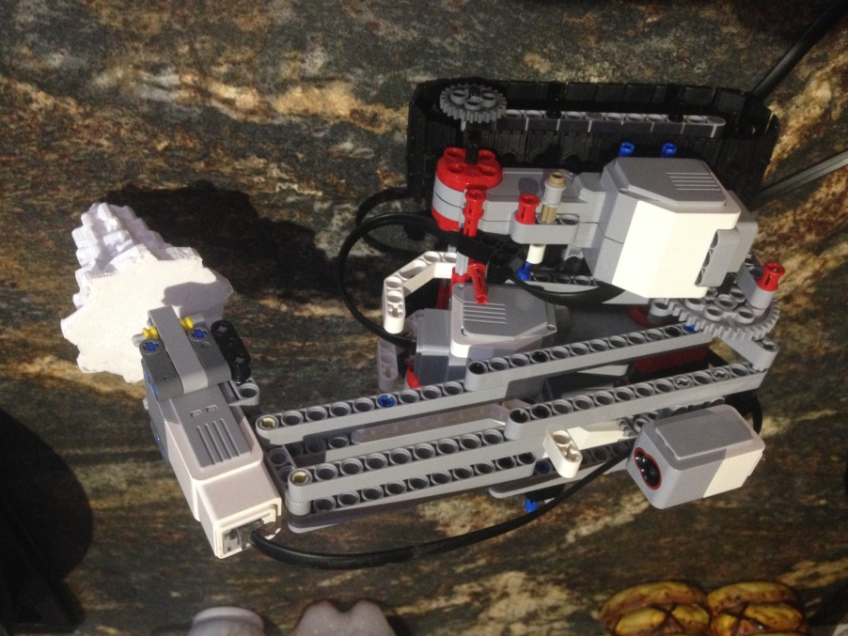

(фото 19) Робот- Аннилид
